**«Игры и упражнения для дошкольников на развитие межполушарных связей»**

В наше время бурно развивается наука и техника, на нас и наших детей обрушивается огромное количество информации. В школах в свою очередь усложняются программы, которые требуют от учеников усидчивости и концентрации внимания. Познавая окружающий мир, дети развивают свои способности, расширяют кругозор, проходят процессы социализации. Естественно, что все это требует определенного напряжения, концентрации внимания и усилий со стороны ребёнка.

**Как же взрослым грамотно поддержать познавательную активность ребёнка. Этот вопрос лег в основу науки кинезиологии.**

Кинезиология – это наука о развитии головного мозга, умственных способностей и физического здоровья через определенные двигательные упражнения.

По исследованиям физиологов **правое полушарие** головного мозга – гуманитарное, образное, творческое – отвечает за тело, координацию движений, пространственное зрительное и кинестетическое восприятие, воображение. Оно позволяет человеку мечтать, воображать, фантазировать, и, как следствие, – сочинять и учить наизусть. «Правополушарные» дети лучше танцуют, воспринимают музыку, любят рисовать, понимают юмор.

**Левое полушарие** головного мозга – математическое, знаковое, речевое, логическое, аналитическое – отвечает за восприятие слуховой информации, постановку целей и построений программ. Отвечает за языковые способности ребёнка, письмо и чтение. «Левополушарные» люди имеют возможность последовательно обрабатывать информацию, делать выводы Единство мозга складывается из деятельности двух полушарий, тесно связанных между собой системой нервных волокон (мозолистое тело).

Мозолистое тело (межполушарные связи) находится между полушариями головного мозга в теменно-затылочной части и состоит из двухсот миллионов нервных волокон. Оно необходимо для координации работы мозга и передачи информации из одного полушария в другое.

Работа обоих полушарий очень важна для человека. У новорожденного оба полушария развиты одинаково, и он пользуется ими в полной мере, но в процессе развития, обучения, одно из полушарий развивается активнее другого.

Необходимо развивать межполушарные связи, это просто сделать, если мы вспомним, что за работу полушария отвечает противоположная сторона тела, т. е. выполняя движения левой рукой, или ногой мы активизируем правое полушарие, а работая правой ногой или рукой – левое.

Если постараться выполнять движения одновременно двумя руками, то мы сможем развивать межполушарные связи. Регулярное выполнение комплексов кинезиологической гимнастики способствует активизации межполушарного взаимодействия, синхронизации работы полушарий. Что оказывает положительное влияние на развитие интеллекта, улучшается память, концентрация внимания, пространственные представления и состояние физического здоровья и социальная адаптация детей, снижается утомляемость, повышается способность к произвольному контролю, а в свою очередь это способствует коррекции недостатков речевого развития дошкольников.

**Для развития межполушарного взаимодействия используют упражнения:**

**1. Колечко.** Поочередно и как можно быстрее перебирайте пальцы рук, соединяя в кольцо с большим пальцем последовательно указательный, средний и т. д. Проба выполняется в прямом (от указательного пальца к мизинцу) и в обратном (от мизинца к указательному пальцу) порядке.

Вначале упражнение выполняется каждой рукой отдельно, затем вместе.

**2. Кулак** – **ребро** – **ладонь.**Три положения руки на плоскости стола, последовательно сменяют друг друга.

**3. Лезгинка.** Левую руку сложите в кулак, большой палец отставьте в сторону, кулак разверните пальцами к себе. Правой рукой прямой ладонью в горизонтальном положении прикоснитесь к мизинцу левой.

**4. «Симметричные рисунки»**. Дайте ребёнку фломастеры в обе руки и предложите нарисовать симметричные рисунки двумя руками. Не расстраивайтесь, если сразу не получится.

**5. Ухо** – **нос.** Левой рукой возьмитесь за кончик носа, а правой рукой – за противоположное ухо. Одновременно отпустите ухо и нос, хлопните в ладоши, поменяйте положение рук «с точностью до наоборот».

**6. «Ассоциация».** Бросая ребенку мяч, назовите любое слово, например: **«Медведь»,** он в свою очередь должен представить медведя и подобрать ассоциацию к слову, например «Лохматый, берлога, мед, спячка и т. д.» Возвращает мяч, называет слово (ассоциацию, и теперь ваша очередь подбирать ассоциацию к слову ребёнка. Игра будет интереснее, если соберётся вся семья.

**7. «Час другой руки»**. Выберите определённый промежуток времени (10 – 20 минут) и договоритесь, что пока не зазвенит будильник, всё нужно делать левой рукой. Попробуйте и сами все действия выполнять не ведущей рукой.

**Когда деятельность обоих полушарий синхронизируется,**

**заметно увеличится эффективность работы всего мозга.**

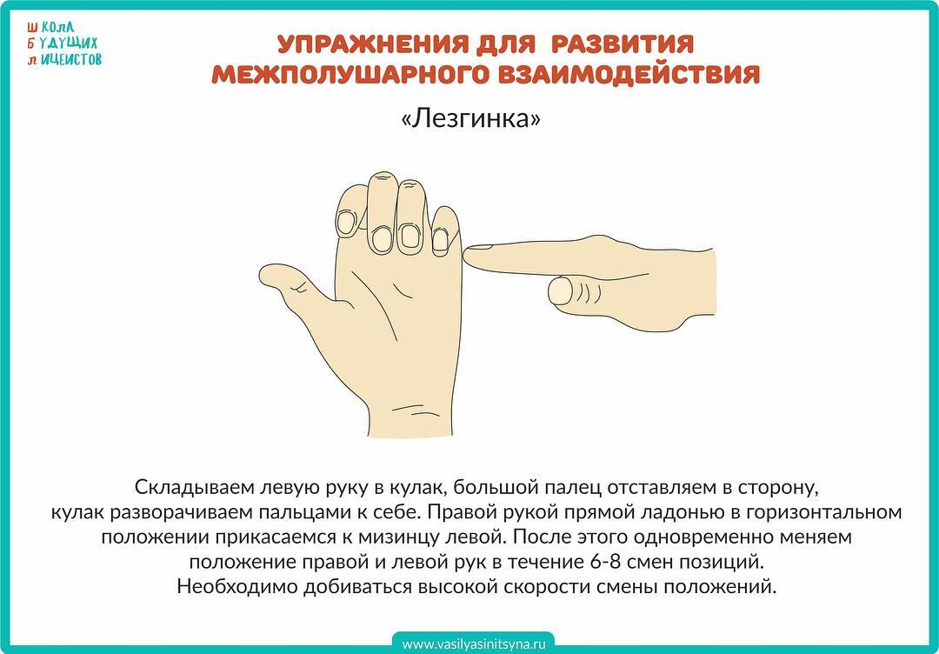

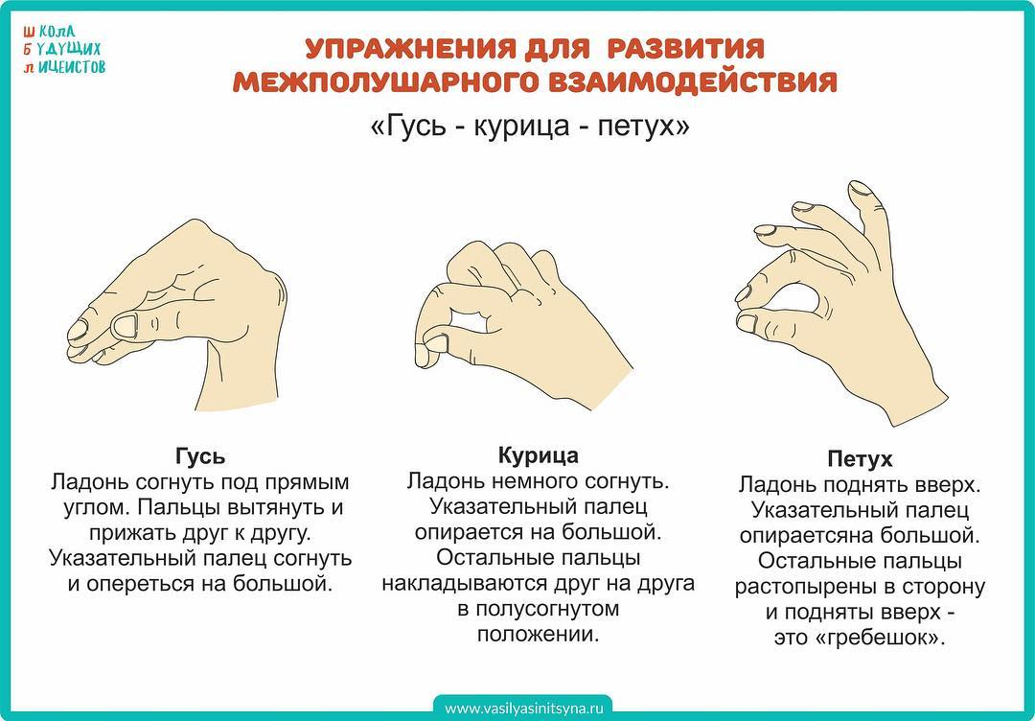

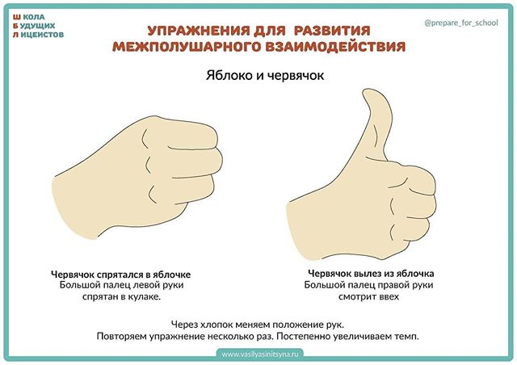

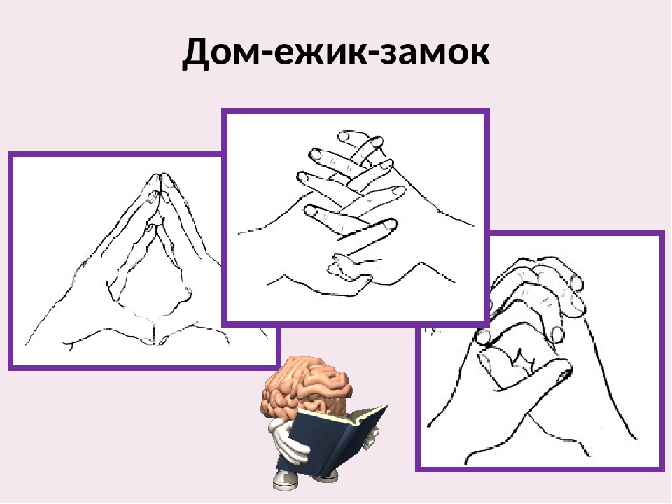

**Кинезиологическая сказка «Два котенка»** (сидя за столом).

*Эта сказка учит детей внимательно слушать, развивает зрительное внимание, память, общую и мелкую моторику.*

Жил – был на свете белый, пушистый котенок по имени Снежок.

*(дети показывают правый кулачок)*

Он очень любил прогуливаться по своему саду.

*(выполнение упражнения «Кошка» со словами: «Кулачок – ладошка, так гуляет кошка»)*

В саду росли высокие деревья *(руки вверх, развести пальцы в стороны)*

и низкие кустарники. *(кисти рук стоят на столе, пальцы разведены в стороны)*

И вот однажды, Снежок вышел из своего дома, прогуляться (*выполнение упражнения «Кошка» правой рукой со словами: «Кулачок* –*ладошка, так гуляет кошка»)*

и увидел, что на полянке бегает черный котенок.

*(выполнение упражнения «Кошка» левой рукой со словами)*

Он быстро помчался к нему, чтобы познакомиться

*(выполнение упражнения «Кошка» в быстром темпе).*

Котенка звали Уголек. Они подружились и стали бегать друг за другом, наперегонки.

*(выполнение упражнения «Кошка» с одновременной сменой позиции)*

И тут Снежок нашел на траве колечко,

*(упражнение «Колечко»: поочередно, соединяя в кольцо большой палец с последующими, со словами: «Раз, два, три, четыре, пять – весело колечко будем примерять!»)*

он стал примерять его на правую лапку, а затем на левую, но колечко оказалось ему велико. Тогда Уголек стал его примерять. *(упражнение «Колечко»: из большого и указательного пальцев правой руки делаем колечко и начинаем его нанизывать, не размыкая пальцы на каждый палец левой руки со словами: «Мизинец, безымянный, средний, указательный, большой – ой, ой, ой!»)*

И тут колечко упало и покатилось по тропинке – котята за ним. *(упражнение «Кошка»)*

И привела их тропинка к пруду, на котором сидела лягушка и громко плакала, от того, что ей было грустно одной. Котята решили ее развеселить и показали ей интересную игру.

*(упражнение «Ладушки – оладушки»: правая рука лежит ладонью вниз, а левая – ладонью вверх; одновременная смена позиции со словами: «Мы играли в ладушки – жарили оладушки, так пожарим, повернем и опять играть начнем»).*

Но лягушка не стала веселей, тогда котята предложили ей станцевать.

*(упражнение «Лезгинка»: левую руку сложить в кулак, большой палец отставить в сторону, кулак развернуть пальцами к себе. Правой рукой прямой ладонью в горизонтальном положении прикоснуться к мизинцу левой. После одновременно сменить положение правой и левой рук; ускоряя скорость)*

Лягушка развеселилась и поблагодарила котят. А потом сказала, что темнеет, приближается ночь и ей пора в пруд.

*(упражнение «Лягушка»: смена трех положений руки кулак – ребро – ладонь, со словами: «Лягушка хочет в пруд, лягушке страшно тут!»)*

Котята попрощались с ней и тоже отправились домой.

*(упражнение «Кошка»)*

По дороге они наблюдали, как на небе мерцают звезды.

*(упражнение «Звездочки»: правая ладонь пальцы в кулак, левая – пальцы в стороны – смена позиций).*

Вот они и дошли до дома.

*(упражнение «Домик»: руки направлены вверх, большой, указательный и средний пальцы каждой руки прижаты к ладоням, основания ладоней и кончики безымянных пальцев соприкасаются, мизинец правой руки встает вертикально – «труба»).*

Уставшие они улеглись на коврике и уснули.

*(вытянуть пальцы из кулачка)*

**Кинезиологическая сказка «Две обезьянки»**

(сидя за столом, руки на коленях)

Жили – были две озорные обезьянки *–* Мики и Кики.

*(левый кулачок на стол, затем правый кулачок)*

Однажды они отправились в сад за яблоками и заблудились.

*(упражнение «кулачок – ладошка», смена рук синхронно)*

По дороге они встретили ежа с ежатами.

*(упражнение «ежик – замок», повторить три раза)*

Обезьянки поздоровались с ними и рассказали, что ищут яблоньку. *(упражнение «колечко», колечко большое – большой палец соединён с указательным, колечко маленькое – большой палец с мизинцем, смена рук синхронно ).*

Ежи показали дорогу обезьянкам к яблоне, а за это обезьянки угостили ежей оладушками.

*(упражнение «оладушки» правая рука лежит ладонью вниз, а левая – ладонью вверх; одновременная смена позиции со словами: «Ладушки –ладушки, кушайте оладушки»)*

Обезьянки набрали яблоки, но не знали в чем отнести их домой. Тогда еж с ежатами помогли им.

*(упражнение «ежик – замок» повторить три раза, затем упражнение «колечко», колечко большое – большой палец соединён с указательным, колечко маленькое – большой палец с мизинцем, смена рук синхронно повторить три раза)*

Наконец обезьянки увидели свой дом.

*(упражнение «Домик»: руки направлены вверх, большой, указательный и средний пальцы каждой руки прижаты к ладоням, основания ладоней и кончики безымянных пальцев соприкасаются, мизинец правой руки встает вертикально – «труба»).*

Обезьянки *–* Мики и Кики очень обрадовались.

*(левый кулачок на стол, затем правый кулачок)*

Они поблагодарили ежей.

*(упражнение « дом – ежик – замок», повторить три раза)*

А затем обезьянки пустились в пляс.

*(упражнение «Лезгинка»: левую руку сложить в кулак, большой палец отставить в сторону, кулак развернуть пальцами к себе. Правой рукой прямой ладонью в горизонтальном положении прикоснуться к мизинцу левой. После одновременно сменить положение правой и левой рук; ускоряя скорость)*

Кинезиологические тренировки не требуют материальных затрат, удобны в применении. Дети выполняют упражнения с большим  желанием и удовольствием, что является  немаловажным для роста мотивации в обучении.

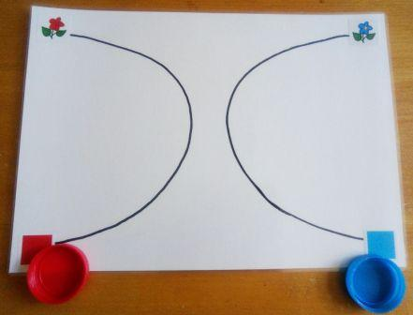 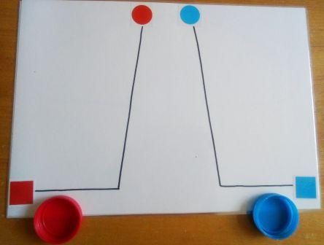 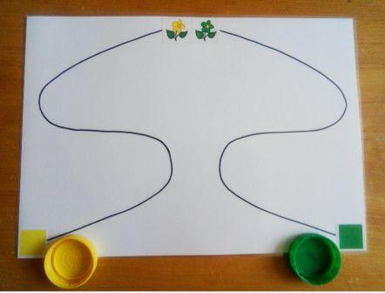

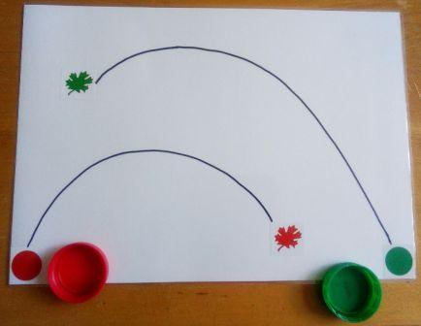 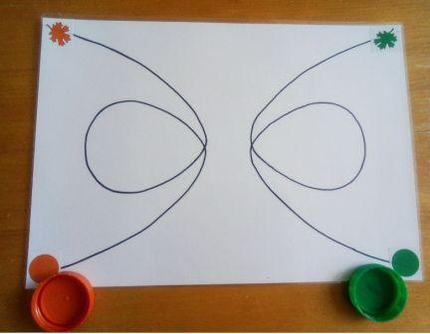 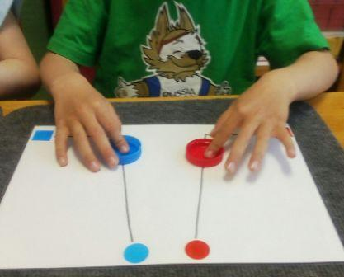

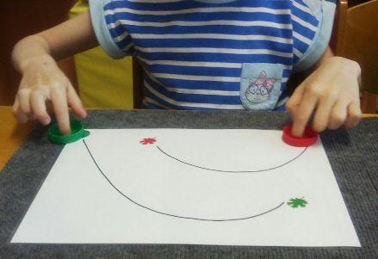 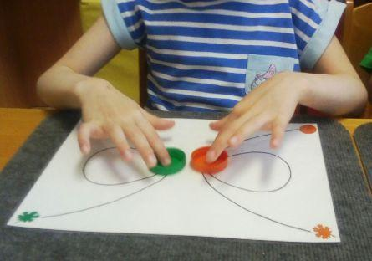 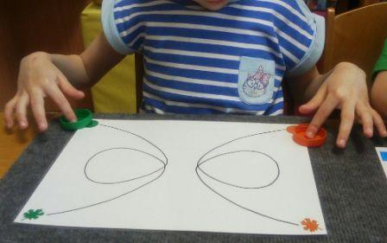

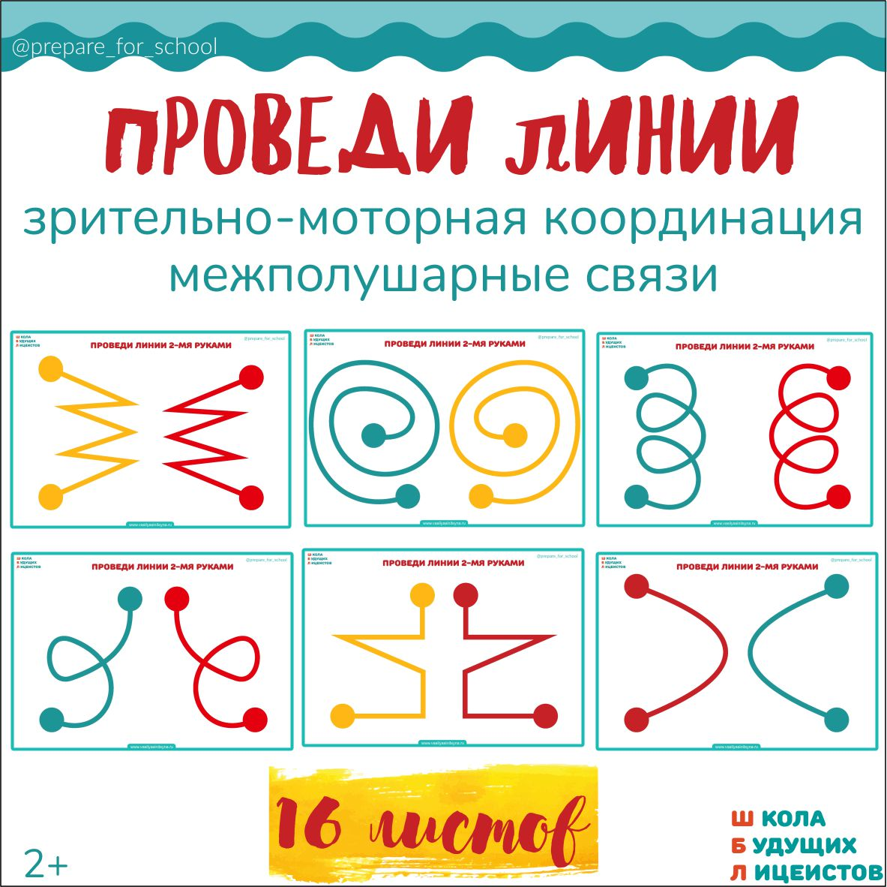

**Проведи по линиям сразу обеими руками.**

